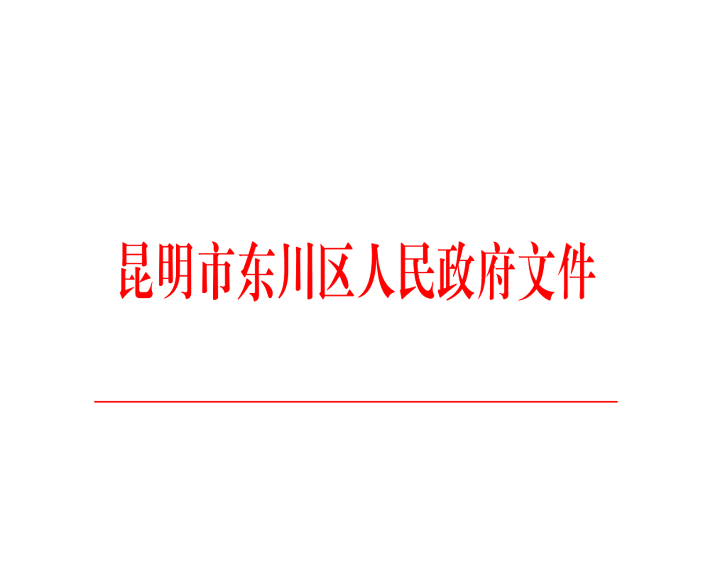

东政发〔2023〕7号

昆明市东川区人民政府关于印发
云南东川产业园区入园企业（项目）管理办法的通知

各乡镇（街道）人民政府（办事处），区属各办、局，园区管委会，各直属机构：
《云南东川产业园区入园企业（项目）管理办法》已经2022年12月30日六届区人民政府第19次常务会议同意，现印发给你们，请认真组织实施。


2023年2月27日
云南东川产业园区入园企业（项目）管理办法

第一章 总 则
第一条 为推动东川产业园区高质量发展，规范入园企业（项目）管理，建立健全园区企业准入、投资、建设、经营、转型、退出等良性机制，根据国家、省、市有关法律法规和政策规定，结合东川实际，特制定本办法。
第二条 本办法所指产业园区是经批复的云南东川产业园区规划范围内的四方地片区、碧谷片区、天生桥片区。
第三条 云南东川产业园区管理委员会（以下简称“园区管委会”）作为市人民政府的派出园区管理机构，在区委、区政府的领导下，负责入园企业准入、投资、建设、经营、转型、退出等日常管理和服务工作。
第四条 本办法适用于所有已入园企业（项目）或拟入园企业（项目）（以下简称“企业”），入园企业在签订投资协议时，须书面承诺接受园区管委会及政府有关职能部门的依法监管，并承诺遵守本办法。
第二章 入园条件
第五条 入园企业应同时满足以下条件，方可入园并享受有关优惠政策：
（一）符合最新的国家产业结构调整指导目录，且产品技术含量高、市场前景广；
（二）符合清洁生产、安全生产、环境保护等有关法律法规要求；使用国内先进生产工艺和生产设备，符合节能减排有关要求；
（三）符合东川产业园区总体规划“一园三片区”产业定位及发展规划要求；
（四）符合省级园区“亩均效益”准入要求：即亩均投资250万元/亩以上，亩均产出350万元/亩以上，亩均税收20万元/亩以上，带动就业8人/亩以上；
（五）成长潜力大、科技含量高、带动就业多的优质企业，经区人民政府批准，可适当放宽条件。
第三章 入园管理
第六条 入园流程
（一）拟入园企业向园区管委会经济发展部提交《入园申请登记表》，并提供下述有关资料：
1.按准入条件提供项目可行性研究报告；
2.企业营业执照复印件或投资者身份证明文件；
3.法律、法规、规章规定的前置审批批文；
4.其余证明其投资能力、满足入园条件的有关资料。
（二）园区管委会经济发展部根据项目情况邀请区级有关职能部门和专家按照《产业结构调整目录（2019年版）》、《云南省“十四五”产业园区发展规划》、《云南省开发区主导产业指引》、《昆明市“十四五”工业产业布局规划》、《昆明市工业用地标准》、《昆明市开发区及产业园区高质量发展意见》等省市有关文件要求进行联合会审，从产业定位、产品市场前景、技术水平、土地利用率、土地产出率、资源能源利用水平、生态环境影响、社会效益等方面初步形成入园会审论证结果；
（三）园区招商引资服务中心与企业洽谈入园事项，拟订云南东川产业园区投资协议；
（四）经济发展部按云南东川产业园区“三重一大”决策程序进行入园审批，审批通过1个工作日内由园区管委会正式发文给予入园批复；
（五）双方签约；
（六）企业开展立项、能评、环评、消防、安全预评价等项目前期工作。
第七条 对在申报过程中隐瞒真实情况、提供虚假材料的，经核实后由园区管委会撤销其入园批复，并追究法律责任。
第四章 用地管理
第八条 原则上项目用地在10亩（含）以上的方可单独供地，符合省级园区“亩均效益”准入要求。项目用地在10亩以下的引导其先行租赁标准化厂房，企业年营业收入达到2000万元以上后再另行选址供地。
第九条 自建厂房的企业应依法依规办理完善用地手续后按照集约节约用地原则开展规划设计，倡导、鼓励建设多层厂房；地块规划、厂房建筑设计应符合园区总体规划、控制性详细规划及法律法规规定等有关要求。
第十条 自建厂房的企业依法取得项目用地后，须按照所签订的投资协议及土地出让合同动工建设，未按照约定的期限动工建设的，自然资源部门有权根据所签订的土地出让合同约定及有关法律法规规定收回国有土地使用权；造成闲置的，按《闲置土地处置办法》有关规定处置。
第五章 建设管理
第十一条 企业自建厂房，须取得用地手续和规划建设手续后动工；并严格按照批准的规划建设方案开展建设。
第十二条 厂区建筑风貌必须符合园区整体规划；大门、企业标识标牌设置等建设方案，须经园区管委会及区级有关职能部门审批同意后，方可组织实施。
租赁标准化厂房的企业不得擅自拆改、变动建筑结构和系统管线，有特殊情形的，须经有关职能部门批准后组织实施。
第十三条 入园企业建设要服从园区管理，须在厂区临路显眼位置安装项目公示牌及效果图展示牌；安全、文明、封闭、规范施工，禁止私拉乱接电线，私自开口铺设、搭接管道管线，禁止在园区道路上堆放建筑材料，不得损坏公共设施。
第六章 经营管理
第十四条 入园企业依法生产经营，遵守有关法律、法规、政策。严格按照法律规定的经营活动范围从事生产经营活动，不得私自转产。
租赁标准化厂房的企业不得改变厂房用途，不得私自转让、转借、转租、分租场地或者使用场地进行有关的融资贷款和抵押。
第十五条 按照“谁使用、谁付费”原则，入园企业按时缴纳各项费用，包括履约保证金、厂房租金、物业管理费、水费、电费、气费等。
第十六条 园区管委会对入园企业生产经营实行“一企一档”管理，接受园区管委会以及区级有关部门的管理、监督、考核。企业依法取得的许可性证件（文件），须向管委会提交复印件予以备案归档；并按时准确上报月度、季度、年度等统计报表。
第十七条 入园企业要建立完善企业环境保护制度，严格落实环评有关要求。
第七章 退出管理
第十八条 入园企业有下列情形之一的，由园区管委会书面责成其限期整改。在规定期限内整改不到位或整改不达标的，协议签定相对方有权按照协议约定单方面解除项目投资协议。自建厂房的，根据协议按建设成本收购已建厂房；租赁厂房的，根据协议收回该企业租赁的厂房及附属设施，且由此造成的一切损失均由企业自行承担。
（一）因国家产业政策调整，不符合现行国家产业政策且拒不调整产业和改进工艺的；
（二）改变场地用途或擅自改变规划设计和备案施工图建设内容的；
（三）不遵守园区整体规划或造成严重环境污染，损害园区长远发展利益的；
（四）存在重大安全隐患的；
（五）从事违法违规经营活动被有关部门查处，后果特别严重的；
（六）未按协议约定期限和金额缴纳厂房租金的；
（七）私自转产、转租、转借、分租、与他人调剂场地的；
（八）私自使用场地进行有关融资贷款和抵押的；
（九）正式投产后3年内连续2年年度综合考核各指标低于《企业入园登记表》和《企业投资服务协议》约定80%的；
（十）其他违反法律法规规定行为及投资协议有关约定的。
第十九条 入园企业有下列情形之一的，协议签订相对方有权单方面解除协议或租赁合同，强制企业退出园区，并追究企业有关责任。
（一）未按照协议约定的期限动工、项目进度严重滞后、无正当理由累计停工1个月以上的，或连续3个月严重滞后于上报的倒排工期表计划进度的；
（二）项目环评、消防、安全预评价等生产所需手续不齐全的；
（三）超过协议约定的投产期限3个月以上仍未投产的；
（四）正式投产后连续停产12个月以上的；
（五）正式投产后5年内年度综合考核各指标连续2年低于《企业入园登记表》和《企业投资服务协议》约定60%的；
（六）拒不履行投资协议，情节严重的；
（七）其他违反法律法规行为及严重违反投资协议有关约定的。
第二十条 对强制退出的入园企业，企业应全部退回已享受的各类补助；租赁厂房的，应全部退回已减免的厂房租金。
对场地上的违法建（构）筑物，由自然资源等职能部门依法处置。
第二十一条 入园企业可享受的有关优惠政策按照省、市及东川区现行政策执行。入园企业未按照投资协议约定履行有关义务或存在违反本办法有关规定的，合同签订相对方及园区管委会有权取消其享受的有关优惠政策。
第八章 附 则
第二十二条 与企业谈判、签订有关投资协议内容不得与本办法规定内容相违背。
第二十三条 本办法由东川再就业特色产业园区管理委员会负责解释。自公布之日起施行，有效期3年，如遇国家、省、市政策变化，依新规进行相应调整。

抄送：区委办，区人大办，区政协办，区纪委监委。
区委各部门。
区法院，区检察院。
区人武部，各人民团体，省、市驻东川单位。
昆明市东川区人民政府办公室 2023年2月27日印发

